Tower Defence

Android Game KEA 2019

Lavet af Mike Hemmje Jahn

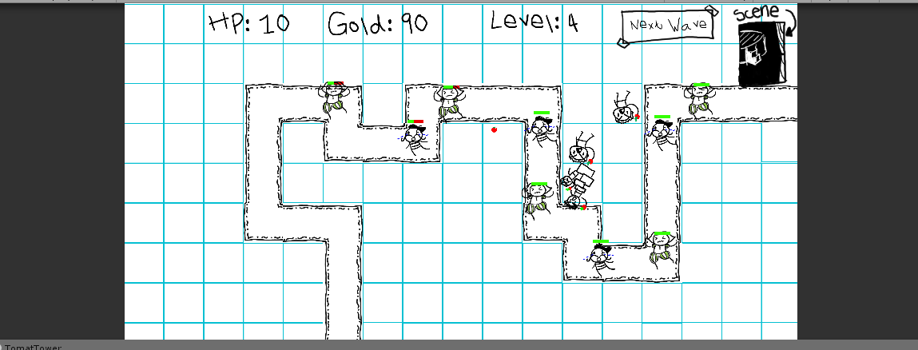

Table of Contents

Beskrivelse: 2

Krav til spillet: 3

Udfordringer/bugs: 3

Struktur: 4

# Beskrivelse:

Jeg har lavet et Tower Defence spil, hvilket er et strategi-bygge spil. Der er en rute som ”fjender” skal navigere og så kan man bygge ”tårne” langs ruten som beskyder fjenden.

Selve banen er opbygget af firkantet blokke som står i et grid. De blokke der ikke er en del af ruten som fjenden skal navigere, og som ikke har UI over, kan bruges til at bygge tårne. Når et tårn er bygget, kan man klikke på tårnet for at opgradere dets damage, fire rate og radius. Radius er, hvor langt tårnet kan ”se”, og når en fjende er inden for denne radius, skyder tårnet på fjenden.

Tårne koster penge at bygge og opgradere, og når man dræber en fjende giver det et antal guld.

Når man starter spillet, bliver man modtaget af en hovedmenu, hvor man kan se, hvordan man bygger og opgraderer tårne, en start knap og settings knap (som ikke gør noget pt.), startknappen fører en over til hovedspillet.

Her kan man begynde at bygge sine tårne ved at klikke på et af de hvide felter, hvor en menu vil dukke op i venstre side, her er nogle forskellige tårne, man kan købe. Prisen står ved siden af tårnet og kan kun købes, hvis man har guld nok.

Når man bygget sine tårne kan man klikke på ”next wave” knappen og spillet begynder, nu vil fjender begynde at kommet fra starten af deres rute og bevæge sig mod deres mål. Fjenden ankommer i intervaller, og i alt vil der komme 10 per wave.

Hvert level bliver fjenden en lille smule stærkere, og senere kommer der også en ny type fjende der har armor, som tager mindre skade per skud.

Hvis man klikker på et felt hvor et tårn er placeret popper en opgraderings-menu op, her man kan opgradere tårnets damage, fire rate eller range; opgraderingerne påvirker kun det enkle tårn.

Hvis man mister alle sine liv, bliver man promptet med en ”game over” screen, og man bliver ført over til hovedmenuen, når man klikker på skærmen igen.

# Krav til spillet:

Jeg startede med en liste af ting som jeg gerne ville have med i spillet, desuden er nogle kommet til undervejs i udviklingen: (Med ved ⨯ er pt. Ikke blevet implementeret)

|  |  |
| --- | --- |
| * UI med penge, liv og level | ✓ |
| * Knap til at starte nyt level/wave | ✓ |
| * Fjender kommer i intervaller | ✓ |
| * Fjender har liv og armor der gør de tager mindre skade | ✓ |
| * Mere end 1 slags tårne | ✓ |
| * Mere end 1 slags fjende | ✓ |
| * De forskellige tårn har forskellige effekter på fjenden(fx bevæger fjenden sig langsomt for en periode) | ⨯ |
| * Man skal kunne opgradere ens tårne | ✓ |

# Udfordringer/bugs:

Undervejs i udviklingen af spillet har jeg stødt på små problemer/udfordringer:

Et problem var, at jeg havde programmeret det således, at når et tårn skød blev skuddet et ”child” af tårnet og gjorde, at skuddet bevægede sig i relation til sin ”parent” hvilket gjorde, at når skuddet var i ”luften”, og tårnet drejede, begyndte skuddet at dreje med og lave en bue over mod sit mål. Dette blev løst ved at flytte skuddet over til et stationært ”game object”, når det bliver instantiated.

Når man mister alle sine liv, taber man spillet. Jeg løb ind i et problem med dette, da man, efter at starte spillet igen stadig havde de samme stats; altså samme antal gold, liv og stadig samme level som før man døde. Problemet lå i mit WorldStat script. Da liv, gold og level er statiske fields, hvilket betyder, at deres værdier bliver gemt mellem scenerne. Dette blev løst ved at lave en methode, der sætter fields til de originale værdier.

# Struktur:

Jeg har brugt Unity som min game engine, hvilket har betydet, at jeg skulle sætte mig ind i, hvordan de opbygger deres scripts og projektstrukturen.

Når man laver et script i Unity, skal man tilføje det som en component på et game objekt, hvilket kan være hvad som helst. Unity tilbyder, at man kan lave game objecter til prefabs, som er et game objekt, der kan genbruges flere gange, og hvor alle har de samme componenter og som udgangspunkt samme indstillinger; f.eks. er alle mine tårne og fjender prefabs, da de har samme egenskaber, men forskellige positioner eller damage og fire rate, hvis det var et tårn man lavet.

Generelt er Unity meget løs med sin struktur af kode og game objekter, og jeg har derfor opdelt mine scripts på nogle hoved game objekter. Jeg har for eksempel lavet et objekt, der hedder worldstats, som står for at holde styr på gold, liv og level og står for at opdatere UI, når der sker ændringer.

Et andet eksempel er scripet, der styre et tårn, her står scriptet for at finde en fjende i nærheden, rotere tårnet i forhold til fjenden og instantiatere skuddet. Skuddet står selv for at bevæge sig mod fjenden som tårnet har fundet.

Strukturen er opbygget på den måde, at game objekter generelt kun kender til sig selv og instantiaterer andre game objekter, i enkle tilfælde påvirker game objekter andre game objekter; f.eks. når en fjende kommer i mål, tager fjende scriptet fat i worldstats objektet og trækker et liv fra.